

ЕПІДЕМІОЛОГІЧНІ ЗВЕДЕННЯ З ТУБЕРКУЛЬОЗУ У СВІТІ ТА УКРАЇНІ ЗА 2019 РІК

Туберкульоз – інфекційна хвороба, одна з провідних причин захворюваності, яка входить в десятку найбільш поширених причин смертності в світі і частіше за інших інфекційних збудників (включаючи ВІЛ/СНІД) стає причиною смерті людей. Збудником туберкульозу є бактерія Mycobacterium tuberculosis, яка поширюється при попаданні в повітря від хворих на туберкульоз, наприклад, при кашлі. Збудник зазвичай вражає легені (легеневий туберкульоз), але може вражати й інші ділянки організму (позалегеневий туберкульоз). Інфекція M. tuberculosis і, отже, ризик розвитку туберкульозної хвороби є у приблизно чверті населення міра. Прі умови своєчасної діагностики хвороби та проведення шестимісячного курсу лікування антибіотиками першої лінії більшість хворих на туберкульоз можна вилікувати і перервати подальшу передачу інфекції. Такі заходи, як скорочення поширеності загрожують здоров'ю і сприяють розвитку туберкульозу факторів ризику (наприклад, куріння, діабету і ВІЛ-інфекції), організація профілактичного лікування осіб з латентною туберкульозною інфекцією та прийняття багатосекторальних заходів впливу на ширші детермінанти туберкульозної інфекції та захворюваності (наприклад, бідність, якість житлового фонду та недоїдання), дозволяють зменшити щорічну чисельність нових випадків захворювання на туберкульоз (і, відповідно, кількість смертей від нього).

ВООЗ: Доповідь про глобальну боротьбу з туберкульозом у 2019 році

Глобальна доповідь про туберкульоз випускається Всесвітньою організацією охорони здоров'я (ВООЗ) щорічно, починаючи з 1997 р. Її мета полягає в тому, щоб дати всеосяжну актуальну оцінку епідемії туберкульозу та ходу боротьби з нею на глобальному, регіональному та державному рівнях в контексті глобальних зобов'язань і стратегій. Остання доповідь про глобальну боротьбу з туберкульозом була опублікована 17 жовтня 2019 року [1]. Основою для її підготовки послужили дані, отримані від 202 країн і територій, на частку яких припадає понад 99% світового населення і розрахункової чисельності випадків туберкульозу.

Згідно з оцінками, у 2018 р. у всьому світі на туберкульоз захворіло 10 мільйонів чоловік (діапазон значень 9,0-11,1 мільйона), і цей параметр останнім часом залишається на порівняно стабільному рівні. Тягар захворювання варіюється в великих межах залежно від країни, від менш п'яти до понад 500 нових випадків на 100 000 населення в рік, а глобальне середнє значення становить приблизно 130.

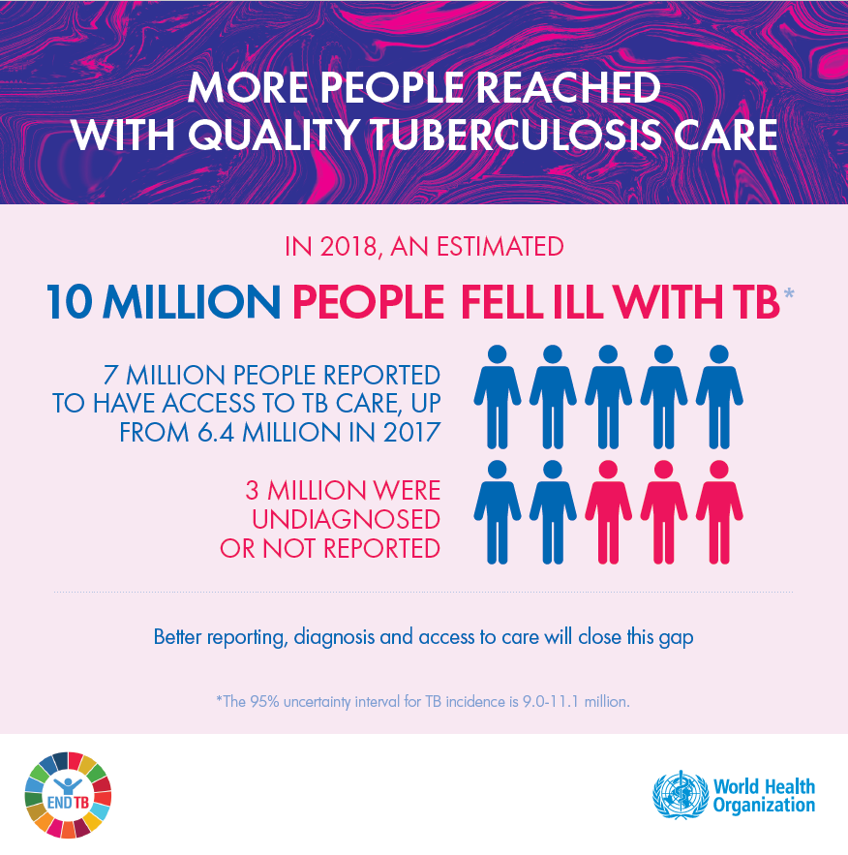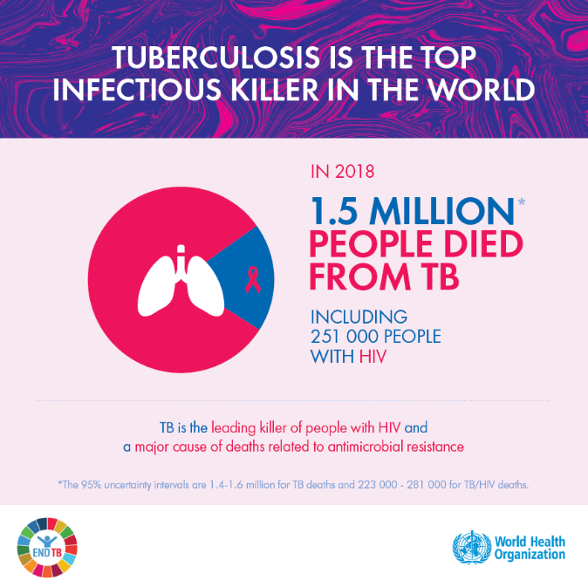

Кількість померлих в 2018 р. від туберкульозу серед ВІЛ-негативних пацієнтів оцінюється на рівні 1,2 мільйона осіб (діапазон значень 1,1-1,3 мільйона), що на 27% менше 1,7 мільйона осіб в 2000 р., а серед пацієнтів з ВІЛ-інфекцією померло ще 251 000 осіб (діапазон значень 223 000 - 281 000), що на 60% менше, ніж у 2000 році.

Тягар туберкульозу зачіпає осіб обох статей у всіх вікових групах, але найбільш велике серед чоловіків (у віці 15 років і старше), на частку яких в 2018 р. довелося 57% всіх випадків захворювання на туберкульоз. Частка жінок, для порівняння, склала 32%, а дітей (у віці молодше 15 років) – 11%. Частка осіб, які живуть з ВІЛ, в загальній масі пацієнтів з туберкульозом склала 8,6%.

Територіально більшість випадків захворювання на туберкульоз в 2018 р. відбулося в таких регіонах ВООЗ, як Південно-Східна Азія (44%), Африка (24%) і Західна частина Тихого океану (18%); менша частка випадків припала на Східне Середземномор'я (8%), Американський (3%) і Європейський (3%) регіони. Дві третини глобального сукупного показника довелося на вісім країн: Індію (27%), Китай (9%), Індонезію (8%), Філіппіни (6%), Пакистан (6%), Нігерію (4%), Бангладеш (4% ) і Південну Африку (3%). У цих та 22 інших країнах, що входять в складений ВООЗ список з 30 країн з високим тягарем туберкульозу, було зареєстровано 87% всіх випадків захворювання в світі.

Серйозною загрозою здоров'ю населення як і раніше є лікарсько-стійкий туберкульоз. У 2018 р. на туберкульоз, стійкий до рифампіцину, захворіло приблизно півмільйона чоловік (з яких 78% захворіли на туберкульоз із множинною лікарською стійкістю). Найбільша частка глобального тягаря припала на три країни: Індію (27%), Китай (14%) і Російську Федерацію (9%). Частка випадків захворювання на туберкульоз із множинною лікарською стійкістю або стійкістю до рифампіцину (МЛУ/Рутба) у всьому світі склала 3,4% серед нових випадків і 18% серед раніше пролікованих випадків і була найбільш висока (понад 50% серед раніше пролікованих випадків) в країнах колишнього Радянського Союзу.
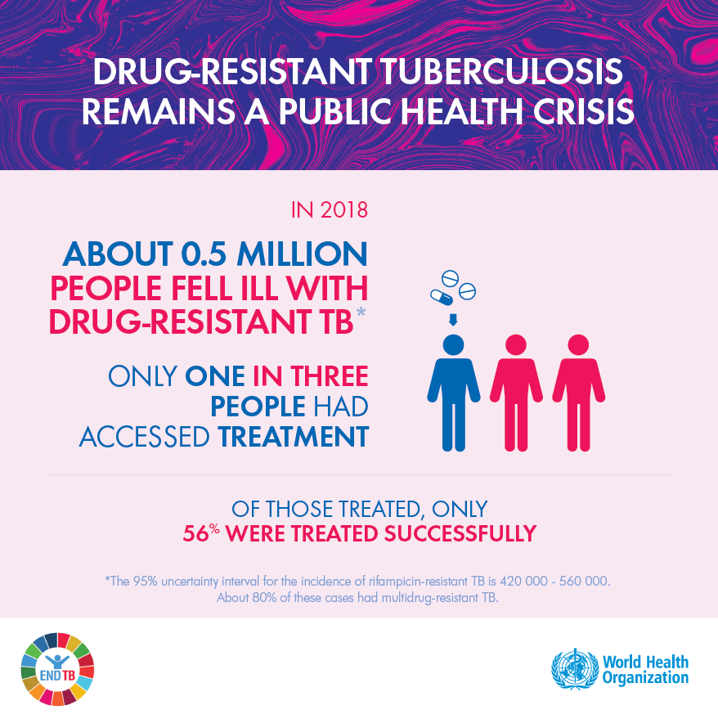

Прогрес в досягненні Стратегії по ліквідації туберкульозу на 2020 р. З урахуванням поточної ситуації в світі в цілому більшість регіонів ВООЗ і багато країн з важким тягарем туберкульозу не досягнуть намічених на 2020 р. контрольних показників Стратегії по ліквідації туберкульозу.

В період 2000-2018 рр. середні темпи зниження показника захворюваності на туберкульоз в світі становили 1,6% в рік, а з 2017 по 2018 г. – 2,0%. Сукупна зниження захворюваності з 2015 по 2018 р. склало всього лише 6,3%, що значно менше передбаченого Стратегією по ліквідації туберкульозу контрольного показника, згідно з яким в 2015-2020 рр. зниження повинно скласти 20%. Зниження загальної чисельності випадків смерті від туберкульозу за період з 2015 по 2018 р. склало 11%, що також менше однієї третини контрольного показника Стратегії по ліквідації туберкульозу, що передбачає зниження на 35% до 2020 році.

Позитивною тенденцією є впевнений темп досягнення контрольного показника 2020 р зниженню захворюваності і смертності в Європейському регіоні ВООЗ. У 2015-2018 рр. показник захворюваності скоротився на 15%, а кількість випадків смерті – на 24%.

Порівняно швидко захворюваність і смертність знижуються в Африканському регіоні ВООЗ (на 4,1% і 5,6% в рік, відповідно), в якому в 2015-2018 рр. сукупне скорочення захворюваності склало 12%, а смертності – 16%. Досить швидкими темпами просуваються до досягнення контрольних показників на 2020 р сім країн з важким тягарем туберкульозу: Кенія, Лесото, М'янма, Російська Федерація, Південна Африка, Об'єднана Республіка Танзанія і Зімбабве.

З 2016 до 2019 р. 14 країн (в тому числі семи країн з важким тягарем туберкульозу) провели національні опитування для визначення рівня витрат, які несуть пацієнти з туберкульозом і їх сім'ї. Найбільш точними представляються оцінки, згідно з якими процентна частка осіб, загальні витрати яких досягають катастрофічного рівня, варіюється в діапазоні 27-83% серед пацієнтів з будь-якими формами туберкульозу і 67-100% серед пацієнтів з лікарсько-стійким туберкульозом. Результати опитувань враховуються при виробленні механізмів фінансування, організації обслуговування та забезпечення соціального захисту, що дозволяють скоротити ці витрати. На 2019-2020 рр. заплановано або вже проводиться ще 37 обстежень.

Епідеміологічна ситуація з туберкульозу в Україні

За даними Центру медичної статистики МОЗ України [2], в Україні за 2019 рік кількість уперше зареєстрованих захворювань на ТБ, включно з його рецидивами, становила 25 237, або 60,1 на 100 000 населення, що на 3,5% менше показника 2018 року (62,3 на 100 000 населення). Лідером з захворюваності на ТБ серед регіонів України стала Одеська область, показник якої (138,5 на 100 000 населення) більш ніж вдвічі перевищував середній рівень захворюваності в Україні (60,1 на 100 000 населення).

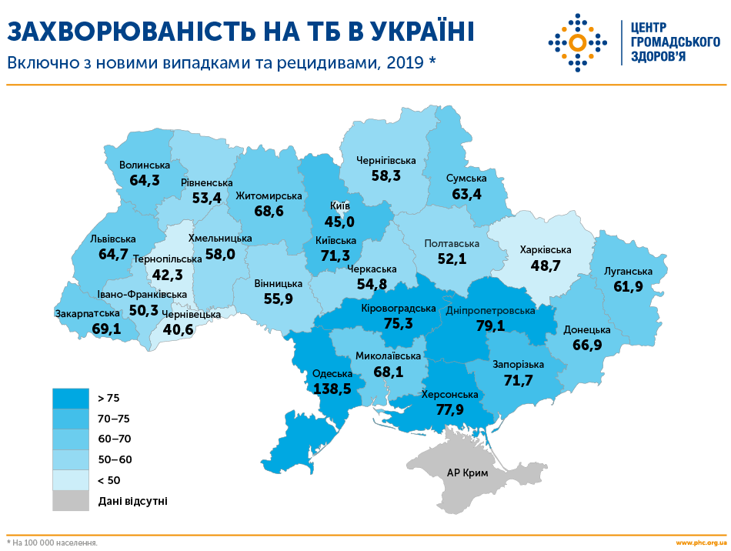

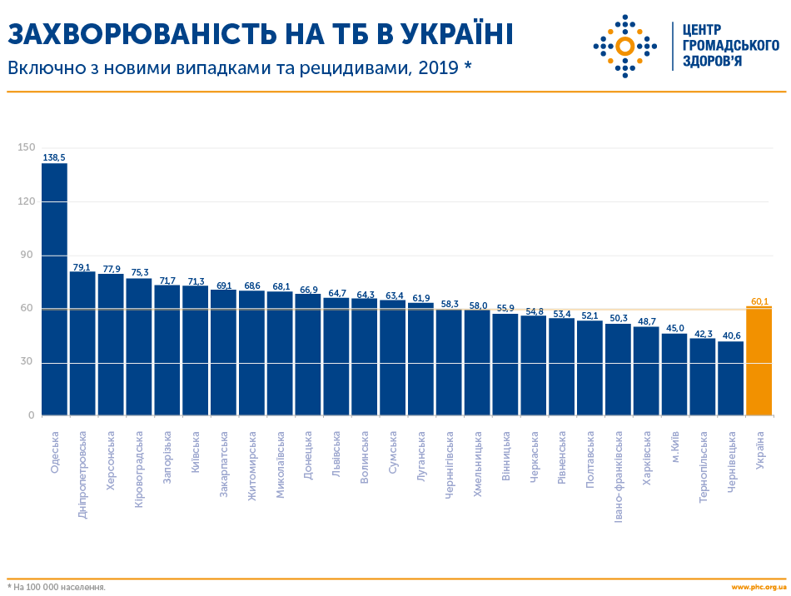

Захворюваність на ТБ серед дітей від 0 до 14 років зросла на 1,1% — з 8,9 до 9,0 на 100 000 дитячого населення.

Показник захворюваності на ТБ серед підлітків в Україні збільшився на 5,3% — із 19,0 до 20,0 на 100 000 дітей віком 15–17 років включно.

Захворюваність на активний туберкульоз у поєднанні з хворобою, зумовленою вірусом імунодефіциту людини, 2019 року порівняно з 2018-м зменшилася на 3,6% — із 13,7 до 13,2 на 100 000 населення.

Захворюваність на туберкульоз серед працівників закладів охорони здоров’я України за 2019 рік зменшилася на 11,6 % — із 6,0 до 5,3 на 10 000 працівників ЗОЗ.

Джерела:

1. [Резюме доповіді про глобальну боротьбу з туберкульозом. ВООЗ, 2019 рік. Доступ: https://www.who.int/tb/publications/global_report/gtbr2019_ExecutiveSummary_ru.pdf?ua=1]

2. [Статистика з туберкульозу. Центр громадського здоров’я МОЗ України. Доступ: https://phc.org.ua/kontrol-zakhvoryuvan/tuberkuloz/statistika-z-tb]

Для цитування: [Епідеміологічні зведення щодо туберкульозу у світі та в Україні за 2019 рік. Вісник Харківського Регіонального Інституту Проблем Громадської Охорони Здоров'я (ISSN 2707-9287), 2020;93(1):14-9.]

Ключові слова: туберкульоз, Mycobacterium tuberculosis, ВООЗ, глобальна стратегія боротьби з туберкульозом, Україна, епідеміологія, захворюваність, смертність.

Cite as: [Epidemiological data on tuberculosis in the world and in Ukraine for 2019. Bulletin of the Kharkiv Regional Institute of Public Health Services (ISSN 2707-9287), 2020;93(1):14-9.]

Keywords: tuberculosis; Mycobacterium tuberculosis; WHO; global strategy for tuberculosis prevention, care and control; Ukraine; epidemiology; morbidity; mortality.

